Правительство Российской Федерации

Федеральное государственное автономное образовательное учреждение

Высшего профессионального образования

«Национальный исследовательский университет «Высшая школа

экономики»

Факультет компьютерных наук

Департамент программной инженерии

Образовательная программа 09.03.04 «Программная инженерия»

ОТЧЕТ

по производственной практике

в (на) ______________________________________________________________

(название организации, предприятия)

Выполнила студентка

Группы БПИ143

_________ __А.А. Репина__

(подпись) (инициалы, фамилия)

Руководитель практики от предприятия

_____________________________________________________________________________

(должность, ФИО)

Дата ___________ _____________ ________________

(оценка) (подпись)

Руководитель практики от департамента ПИ

_____________________________________________________________________________

(уч. степень, должность, ФИО)

Дата ___________ _____________ ________________

(оценка) (подпись)

Москва – 2017

**Содержание**

1. Цели и задачи практики 3

2. Задание на практику 4

3. Результат работы 5

# Цели и задачи практики

Целью проведения производственной практики студентов 3-го курса отделения программной инженерии НИУ ВШЭ является развитие и закрепление практических навыков разработки программного обеспечения и участия в проектах внедрения информационных систем управления проектами.

Основными задачами производственной практики является приобретение практического опыта:

* анализа требований к программному обеспечению;
* использования различных инструментов и средств разработки ПО;
* использования инструментов командной разработки ПО (система контроля версий);
* работы в команде проекта;
* взаимодействию с заказчиком в ходе проекта.

# Задание на практику

В результате производственной практики студент под руководством наставника было произведено создание приложения на языке программирования Java, которое выполняет описанный в текстовом виде алгоритм формирования списка для обоснования НМЦК (начальная максимальная цена контракта), а также написание алгоритма преобразования файлов формата .rds в формат .db для последующего использования в качестве входных данных вышеуказанного приложения.

В ходе выполнения задания были решены следующие задачи:

* Разработка технических требований к приложению
* Разработка требований к структуре данных приложения
* Разработка требований к пользовательскому интерфейсу
* Инициализация программного окружения проекта приложения
* Реализация структуры данных
* Программная реализация приложения
* Тестирование и отладка приложения

Для выполнения задачи производственной практики использовалась следующие инструменты разработки программного обеспечения:

* Среда разработки Intelij IDEA Version: 2016.3.4, R-Studio 8.2 build 165337
* Система контроля версий GitHub
* Программа «yandex.mystem», которая производит морфологический анализ текста на русском языке.

Приложение разработано на языке Java 8 версии и языке R версии 3.3.2.

# Результат работы

В ходе работы студентка разработала приложение на языке программирования Java, выполняющее алгоритм формирования списка для обоснования НМЦК (начальная максимальная цена контракта), получая на вход запрос от пользователя и в результате выводящее результаты, удовлетворяющие запросу с использованием морфологического анализа текста. Код реализованного приложения, а также документация, доступны по ссылке: <https://github.com/arepina/JettyServer>. Для удобства взаимодействия пользователя с приложением был реализован простой визуальный интерфейс (Рис. 1). Кроме того, было осуществлено написание алгоритма на языке R, выполняющего преобразование файлов формата .rds в формат .db для последующего использования в качестве входных данных вышеуказанного приложения. Код алгоритма также доступен в репозитории по ссылке.

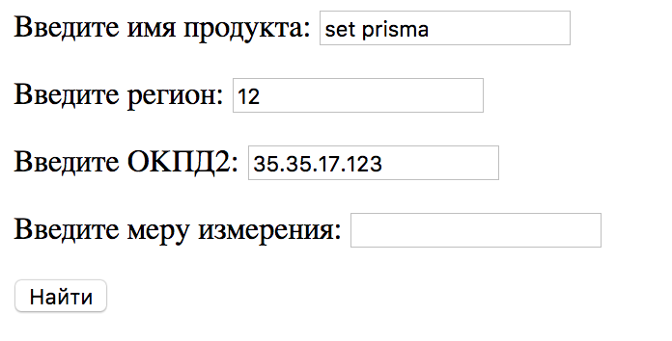

Рисунок 1. Интерфейс